АДМИНИСТРАЦИЯ БОЛЬШЕДОРОХОВСКОГО СЕЛЬСКОГО ПОСЕЛЕНИЯ АСИНОВСКОГО РАЙОНА ТОМСКОЙ ОБЛАСТИ

ПОСТАНОВЛЕНИЕ

04.07.2016 № 166
с. Больше-Дорохово

Об утверждении схем размещения нестационарных торговых объектов
на территории муниципального образования
«Большедороховское сельское поселение»

Согласно постановлению Администрации Томской области от 09.07.2010г. № 135а «О порядке разработки и утверждения органами местного самоуправления муниципальных образований Томской области схем размещения нестационарных торговых объектов», руководствуясь пунктом 43 статьи 28 Устава муниципального образования «Большедороховское сельское поселение»

ПОСТАНОВЛЯЮ:

1. Утвердить схемы размещения нестационарных торговых объектов на территории Большедороховского сельского поселения (Приложение № 1).
2. Постановление администрации Большедороховского сельского поселения от 05.05.2015 № 64 «Об утверждении схем размещения нестационарных торговых объектов на территории муниципального образования «Большедороховское сельское поселение»
признать утратившими силу.
3. Настоящее постановление подлежит официальному опубликованию и размещению на официальном сайте Большедороховского сельского поселения в информационно-телекоммуникационной сети «Интернет» (www.bdselp.asino.ru).
4. Настоящее постановление вступает в силу с даты его официального опубликования.
5. Контроль исполнения постановления возложить на техника по землеустройству.

Глава сельского поселения В.П. Овсянников

Приложение № 1 к постановлению
Администрации Большедороховского
сельского поселения
от 04.07.2016 № 166
СХЕМА
размещения нестационарного торгового объекта № 1

Место нахождения нестационарного торгового объекта: Томская область, Асиновский район, с. Больше-Дорохово, ул. Центральная, 21/3
Ассортимент продаваемых товаров: продовольственные и промышленные товары
Тип нестационарного торгового объекта: торговый павильон
Период размещения нестационарного торгового объекта на земельном участке: 3 года

Графический план-схема
Масштаб 1:2000

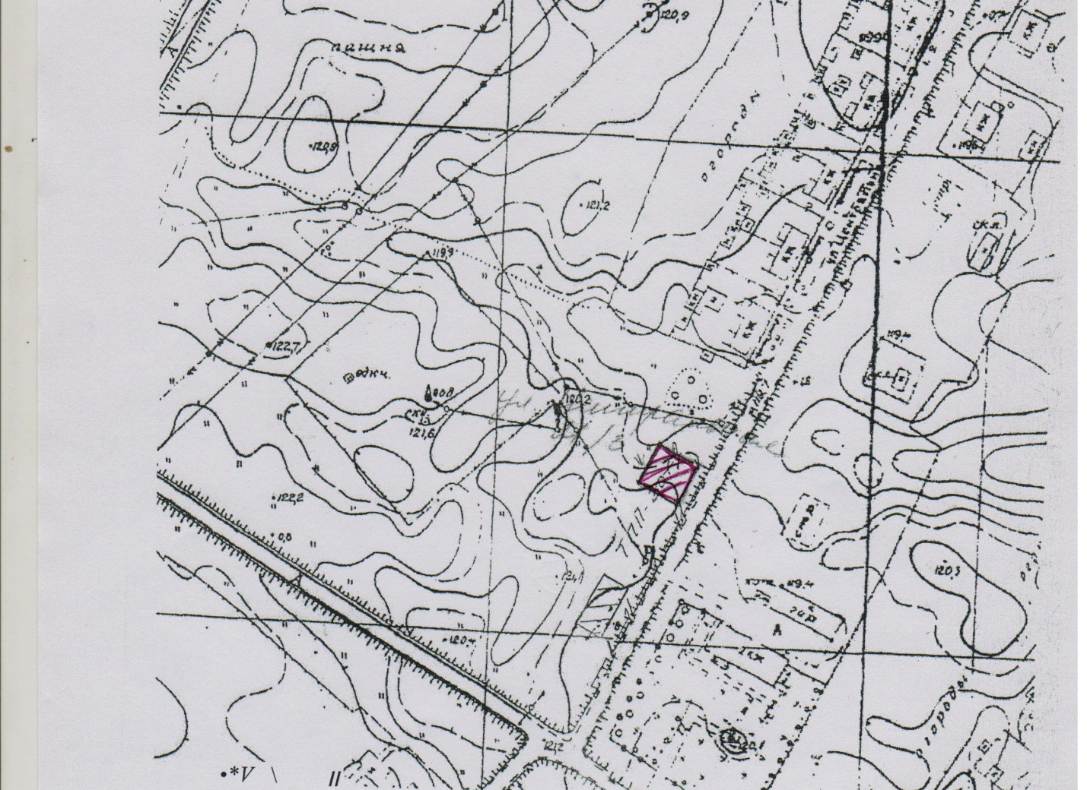

СХЕМА
размещения нестационарного торгового объекта № 2

Место нахождения нестационарного торгового объекта: Томская область, Асиновский район, с. Больше-Дорохово, ул. Центральная, 21/4
Ассортимент продаваемых товаров: автомобильные, тракторные запчасти и хозяйственные товары
Тип нестационарного торгового объекта: торговый павильон
Период размещения нестационарного торгового объекта на земельном участке: 3 года

Графический план-схема
Масштаб 1:2000

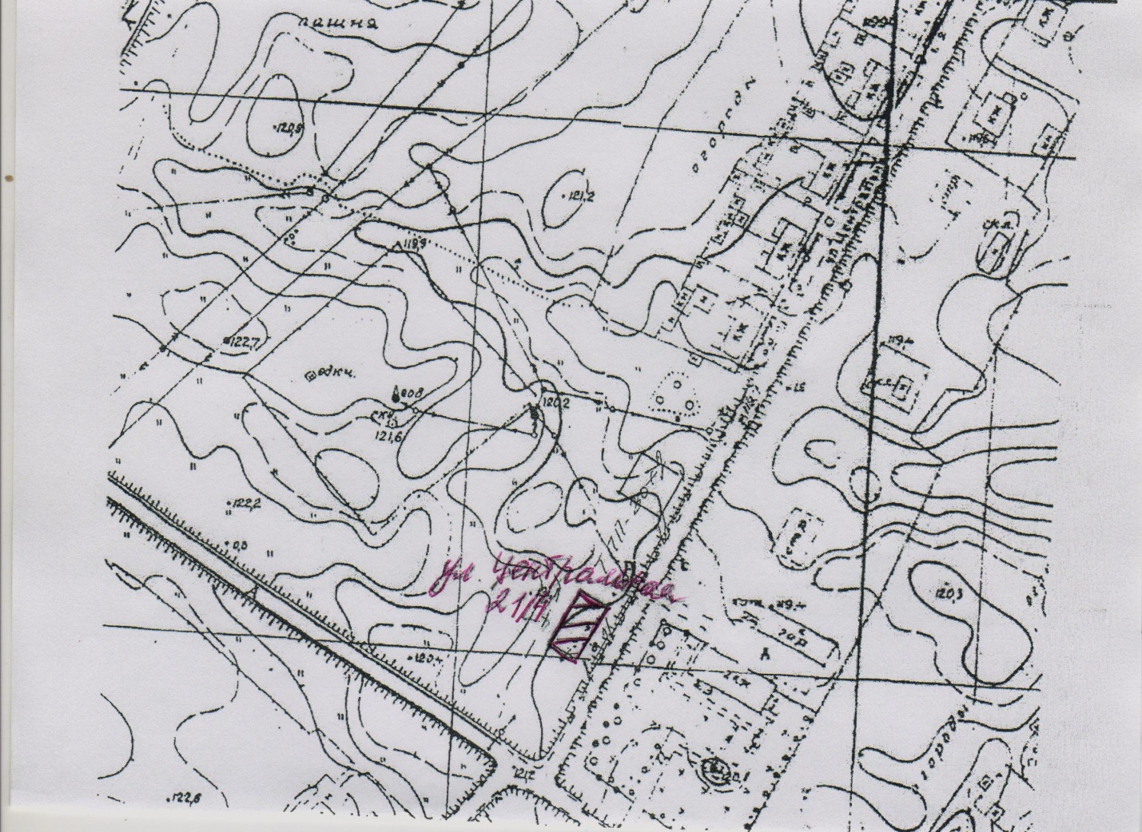

СХЕМА
размещения нестационарного торгового объекта № 3

Место нахождения нестационарного торгового объекта: Томская область, Асиновский район, д. Тихомировка, ул. Береговая, 44/1
Ассортимент продаваемых товаров: продовольственные и промышленные товары
Тип нестационарного торгового объекта: торговый павильон
Период размещения нестационарного торгового объекта на земельном участке: 3 года

Графический план-схема
Масштаб 1:5000

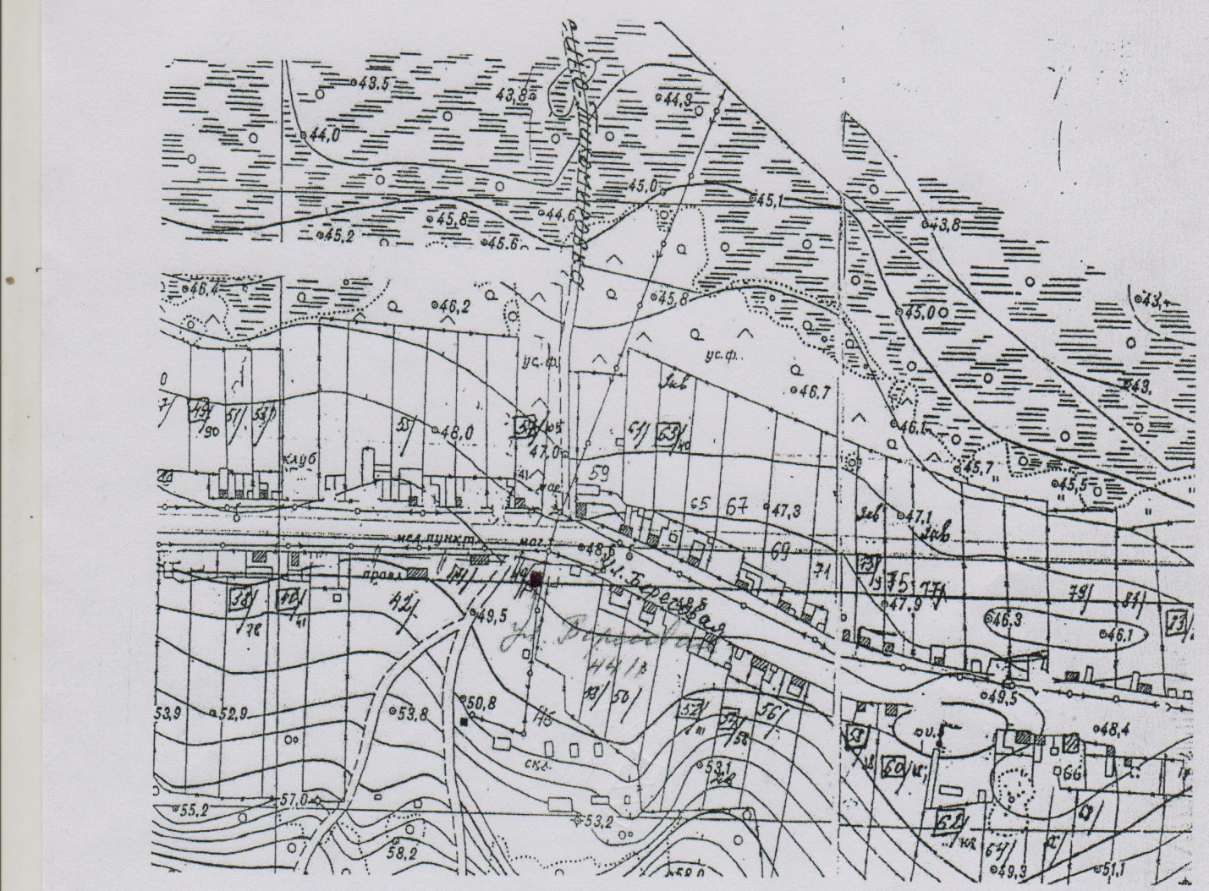

СХЕМА
размещения нестационарного торгового объекта № 4

Место нахождения нестационарного торгового объекта: Томская область, Асиновский район, с. Больше-Дорохово, ул. Центральная, 20/2
Ассортимент продаваемых товаров: продовольственные и промышленные товары
Тип нестационарного торгового объекта: торговый павильон
Период размещения нестационарного торгового объекта на земельном участке: 3 года

Графический план-схема
Масштаб 1:2000

